Институт динамики геосфер Российской академии наук

Спивак А.А.
2. Создан Центр комплексных наблюдений, в котором с использованием уникальных методик выполняются инструментальные наблюдения за геофизической обстановкой в г. Москве. Центр создан с целью определения негативных воздействий на среду обитания и инфраструктуру города природных и техногенных факторов. В результате анализа полученных данных определено влияние мегаполиса на геофизические поля, выявлены основные источники наиболее сильных техногенных возмущений. Полученные данные характеризуют условия среды обитания человека в мегаполисе и служат основой для оценки рисков для прецизионных технологических процессов.
Публикации:
1. Spivak A.A., Loktev D.N., Rybnov Yu.S., Soloviev S.P., Kharlamov V.A. Geophysical fields of a megalopolis// Izvestiya, Atmospheric and Oceanic Physics. 2016. Vol. 52. No. 8. Pp. 841 – 852.
2. Спивак А.А., Локтев Д.Н., Рыбнов Ю.С., Соловьев С.П., Харламов В.А. Геофизические поля мегаполиса// Геофизические процессы и биосфера. 2016. Т. 15. № 2. С. 39 – 54.
3. Спивак А.А., Кишкина С.Б., Локтев Д.Н., Рыбнов Ю.С., Соловьев С.П., Харламов В.А. Аппаратура и методики для мониторинга геофизических полей мегаполиса и их применение в Центре геофизического мониторинга г.Москвы ИДГ РАН// Сейсмические приборы. 2016. Т. 52. № 2. С. 65 – 78.
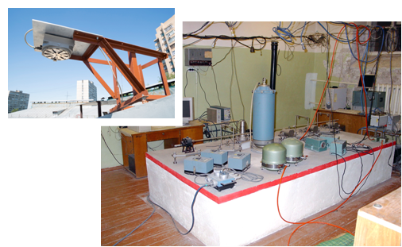

На рисунке: показано расположение регистрирующей аппаратуры в подвальном помещении ИДГ РАН. На врезке – электростатический флюксметр для регистрации электрического поля в атмосфере

